基于单片机的WIFI设计

摘 要

科技高速发展，人们的需求也在日益增长，智能成为人们孜孜不倦的追求。 电子计算机的出现丰富了这个世界，也简化了这个世界。当然微型处理系统也悄悄产生了，并大量应用在实际中，利用MCU控制，处理一些事务，降低了劳动时间，提高了劳动效率，也提高了精度。MCU的出现使生活与生产发生很大的改变。人们的生活与网络与智能越来越密不可分。
本文阐述了一套智能WIFI无线的设计，首先论述了WIFI的历史与发 展，然后提出了不同的方案，并进行了详细的分析，在此基础上形成了一套方案，并对此方案提出了一系列的软件及硬件的设计方法。最后对本方案存在的问题及应用前景进行了分析。
关键词：WIFI；智能；无线

Abstract

The rapid development of science and technology, people's demand is also growing, intelligent become people's tireless pursuit. The emergence of electronic computers has enriched the world, and it has simplified the world. Of course, the micro processing system has also been quietly produced, and a large number of applications in practice, the use of MCU control, to deal with some of the business, reducing the labor time, improve labor efficiency, but also improve the accuracy of. The appearance of MCU makes the life and production changes. The life of people and the network and intelligent increasingly inseparable. In this paper, a set of intelligent WiFi wireless switch design. Firstly, the paper discusses the WiFi and switch of the history and development, and then put forward the different schemes, and has carried on the detailed analysis, on this basis formed a plan, and this plan put forward a series of software and hardware design method. At the end of this scheme problem and application prospect were analyzed.
Keywords: WIFI; intelligent wireless switch;

目 录
基于单片机的WIFI开关设计 1
摘 要 2
引 言 5
1 WIFI与开关 5
1.1 WIFI的发展与现状 5
1.2开关的发展与现状 5
2 系统方案 6
2.1系统的设计要求 6
2.2方案比较与选择 6
2.2.1 控制芯片的选择 6
2.2.2 WIFI模块的选择 6
3 系统硬件电路设计 7
3.1 单片机电路接收 7
3.2 WIFI模块 10
3.3继电器驱动模块 11
3.4 DHT11温湿度采集模块 12
3.5 LCD1602液晶显示电路 15
4 软件设计 17
4.1 软件设计介绍 17
4.2 主程序的设计 17
5系统制作及调试 18
5.1 系统制作 18
5.2 硬件调试 18
5.3 软件调试 18
5.4整机调试 18
6 结论 19
谢 辞 20
参考文献： 21
附录：原理图 22
附录：C程序 23

引言
这是一个智能的时代，科技决定生活质量。方便，高效，省时是这个时代的主题，也是科学发展的方向。在千千万万的高科技术中，有一门技术虽然仅仅是在近来才发展起来的，但是其对人类生活的影响却不容小觑，这一技术就是WIFI技术。其实在WIFI技术之前，已经存在有很多种通信方式了，比如说以前很火的到目前为止仍然还在应用的蓝牙技术，但是蓝牙技术只能用于用户到用户也就是点到点的信息传输，而与其相比WIFI技术就不同了，WIFI可以作为圆点，向四面八方传播信息，当然也可以用于点到点的传播，因此WIFI技术大大提高了信息传播的广度，与蓝牙技术相比其方便性是不言而喻的。
其实在目前的现实生活中，可以说WIFI技术是无处不在的，比如说现在的大部分饭店、咖啡馆等公共场所都会免费提供WIFI上网，以此作为一种营销手段来招揽顾客，使得顾客在享受服务的同时，也可以轻松、方面的上网浏览信息。但是能不能将目前火热的WIFI技术与生活中的开关技术相结合呢？这正是本论文研究的核心之所在。在生活中我们经常会用到开关，但是用WIFI来控制开关的开启与关闭却是很少见的，本论文将设计一个系统以期将WIFI技术用于控制继电器开关从而控制电灯等负载。具体的说就用WIFI来决定灯的开关。
理论来说这一系统是可以实现的，因为在其之前已经就是通过控制它可以的控制家用电器的通断工作的一个器件。智能开关，也就是遥控，可以对电气设备实现中短距离的无线控制。人们可以通过遥控进行无线控制，摆脱了电线的束缚。
本设计是基于无线开关设计的一套系统，它可以通过手机实现对家用电器的控制。因为手机几乎是每个人不离身的必须设备，不像遥控一样随便放置。手机又有WIFI的功能，不必考虑直线传播，比红外要好很多，比蓝牙的穿透能力要好。手机通过安装APP文件作为上位机控制软件，登陆服务器账号，连接主机（由STC89C52RC芯片组成）控制的UART-WIFI模块，对其发送指令，进行连接。单片机接收到信号控制继电器吸合或者断开就可以实现开关。

1 WIFI与开关

1.1 WIFI的发展与现状
WIFI的出现改变了我们的生活和工作，极大的方便了人们与这个社会越来越密不可分，作为一种无线传输方式，给无线传输这个领域增添了不少色彩。

1.2开关的发展与现状
早期的开关，俗称：拉线（绳）开关，拉灯开关（拉登开关）；很容易把绳子拉断。拨动开关：取消绳子，将电线直接拉到床头或墙壁上，伸手即可关到灯的地方，其实这种安装方法极其不安全。也不科学。后来为了避免不要看到开关灯时有火花，干脆将小按键（俗称指甲键）改成现在市面上的跷板开关。现在技术含量最高的莫属于智能墙壁开关、免布线开关、智能延时开关、遥控开关、触摸开关、别墅免布线开关。使用寿命高达10万次，同时还保护了灯具的使用寿命。外观上也是非常有艺术感；相信未来肯定还是被智能开关所引导的。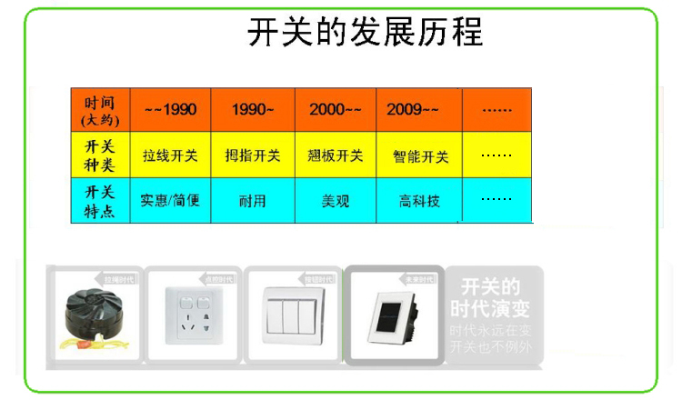

图 1-1 开管的发展历程

2 系统方案

2.1系统的设计要求
本设计要求实现通过手机软件登陆账号即可实现wifi控制继电器吸合断开。

2.2方案比较与选择

2.2.1 控制芯片的选择
STC89C51RC芯片作为一种常用MCU应用领域很广了，虽然它没有嵌入式的功能强大，也没有AVR系列反应速度快，但是凭借它简单易懂，功能齐全，性价比高的优势在生产生活中占据着一席之地。
因为此系统对芯片处理速度要求不是很大，考虑到主机程序稍微大一些，故选择STC89C51RC单片机作为主控芯片。

2.2.2 WIFI模块的选择
方案一：选用华为HG255D无线路由器，对其进行刷机，变为openwrt系统，然后 利用它接收手机发出的指令。
方案二：选用串口WIFI模块 ESP8266模块
ESP8266模块是一种嵌入式串口WIFI模块产品。Wifi 是基于串口通信无线网络的模块，能够实现用户串口数据到无线网络之间的转换。通过串口Wifi模块，传统的串口设备也能接入无线网络。
经对比方案一刷机过程比较繁琐，跟单片机的接口驱动不太好移植，另外一个原因就是，会导致主机体积变大。方案二比较方便，可以直接利用单片机的串口通信进行指令的获取。故选用方案二。

3 系统硬件电路设计

硬件电路的设计原理
硬件电路主要由单片机电路、温湿度采集电路、液晶显示电路、继电器电路、wifi模块电路组成。本设计采用STC89C51单片机完成整个系统的控制流程。手机端软件设置操作界面登陆账号，wifi模块连入网络，实现系统设计。
系统的主要设计框图如图3.1所示。

STC89C51
DHT11
温湿度采集

WIFI模块

LCD1602
液晶显示模块
继电器
驱动模块

图3.1硬件设计的系统框图

该系统由主控芯片模块STC89C51RC、WIFI模块 等组成。下面分别对各个模块作具体介绍。

3.1 单片机电路接收

3.1.1 单片机STC89C51介绍
STC89C51是一种低功耗、高性能CMOS8位微控制器，具有 4K 在系统可编程Flash 存储器。在单芯片上，拥有灵巧的8 位CPU 和在系统可编程Flash，使得STC89C51为众多嵌入式控制应用系统提供高灵活、超有效的解决方案。 具有以下标准功能： 4k字节Flash，512字节RAM， 32 位I/O 口线，看门狗定时器，2个16 位 定时器/计数器，一个6向量2级中断结构，全双工串行口。另外 STC89C51 可降至0Hz 静态逻辑操作，支持2种软件可选择节电模式。空闲模式下，CPU 停止工作，允许RAM、定时器/计数器、串口、中断继续工作。掉电保护方式下，RAM内容被保存，振荡器被冻结，单片机一切工作停止，直到下一个中断或硬件复位为止。最高运作频率35Mhz，6T/12T可选。STC89C51主要功能如表1所示，其DIP封装如图2所示

表1：STC89C51主要功能
主要功能特性
兼容MCS51指令系统 | 4K可反复擦写Flash ROM
32个双向I/O口 | 256x8bit内部RAM
2个16位可编程定时/计数器中断 | 时钟频率0-24MHz
2个串行中断 | 可编程UART串行通道
2个外部中断源 | 共6个中断源
2个读写中断口线 | 3级加密位
低功耗空闲和掉电模式 | 软件设置睡眠和唤醒功能

STC89C51引脚介绍
① 主电源引脚（2根）
VCC(Pin40)：电源输入，接＋5V电源
GND(Pin20)：接地线
②外接晶振引脚（2根）
XTAL1(Pin19)：片内振荡电路的输入端
XTAL2(Pin20)：片内振荡电路的输出端
③控制引脚（4根）
RST/VPP(Pin9)：复位引脚，引脚上出现2个机器周期的高电平将使单片机复位。
ALE/PROG(Pin30)：地址锁存允许信号
PSEN(Pin29)：外部存储器读选通信号
EA/VPP(Pin31)：程序存储器的内外部选通，接低电平从外部程序存储器读指令，如果接高电平则从内部程序存储器读指令。
④可编程输入/输出引脚（32根）
STC89C51单片机有4组8位的可编程I/O口，分别位P0、P1、P2、P3口，每个口有8位（8根引脚），共32根。
P0口（Pin39～Pin32）：8位双向I/O口线，名称为P0.0～P0.7
P1口（Pin1～Pin8）：8位准双向I/O口线，名称为P1.0～P1.7
P2口（Pin21～Pin28）：8位准双向I/O口线，名称为P2.0～P2.7
P3口（Pin10～Pin17）：8位准双向I/O口线，名称为P3.0～P3.7
作频率35Mhz，6T/12T可选。
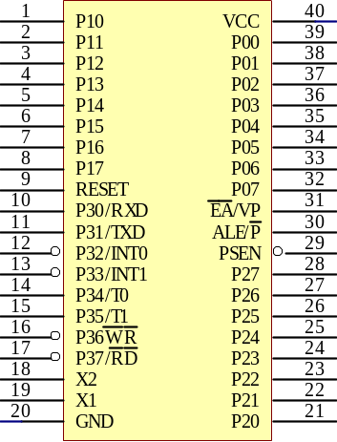
图3.2 STC89C51 DIP封装图
最小系统包括单片机及其所需的必要的电源、时钟、复位等部件，能使单片机始终处于正常的运行状态。电源、时钟等电路是使单片机能运行的必备条件，可以将最小系统作为应用系统的核心部分，通过对其进行存储器扩展、A/D扩展等，使单片机完成较复杂的功能。
STC89C51是片内有ROM/EPROM的单片机，因此，这种芯片构成的最小系统简单﹑可靠。用STC89C51单片机构成最小应用系统时，只要将单片机接上时钟电路和复位电路即可，结构如图2-3所示，由于集成度的限制，最小应用系统只能用作一些小型的控制单元。

时钟电路
复位电路
STC89C51单片机

I/O口

图3.3单片机最小系统原理框图

(1) 时钟电路
STC89C51单片机的时钟信号通常有两种方式产生：一是内部时钟方式，二是外部时钟方式。内部时钟方式如图2-4所示。在STC89C51单片机内部有一振荡电路，只要在单片机的XTAL1(18)和XTAL2(19)引脚外接石英晶体(简称晶振)，就构成了自激振荡器并在单片机内部产生时钟脉冲信号。图中电容C1和C2的作用是稳定频率和快速起振，电容值在5~30pF，典型值为30pF。晶振CYS的振荡频率范围在1.2~12MHz间选择，典型值为12MHz和6MHz。
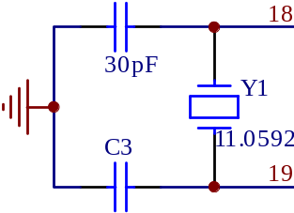
图3.4 STC89C51内部时钟电路
(2) 复位电路
当在STC89C51单片机的RST引脚引入高电平并保持2个机器周期时，单片机内部就执行复位操作(若该引脚持续保持高电平，单片机就处于循环复位状态)。
最简单的上电自动复位电路中上电自动复位是通过外部复位电路的电容充放电来实现的。只要Vcc的上升时间不超过1ms,就可以实现自动上电复位。
除了上电复位外，有时还需要按键手动复位。本设计就是用的按键手动复位。按键手动复位有电平方式和脉冲方式两种。其中电平复位是通过RST(9)端与电源Vcc接通而实现的。
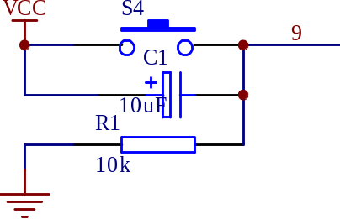
图3.5 STC89C51复位电路

（3） STC89C51中断技术概述
中断技术主要用于实时监测与控制，要求单片机能及时地响应中断请求源提出的服务请求，并作出快速响应、及时处理。这是由片内的中断系统来实现的。当中断请求源发出中断请求时，如果中断请求被允许，单片机暂时中止当前正在执行的主程序，转到中断服务处理程序处理中断服务请求。中断服务处理程序处理完中断服务请求后，再回到原来被中止的程序之处（断点），继续执行被中断的主程序。
图2-6为整个中断响应和处理过程。
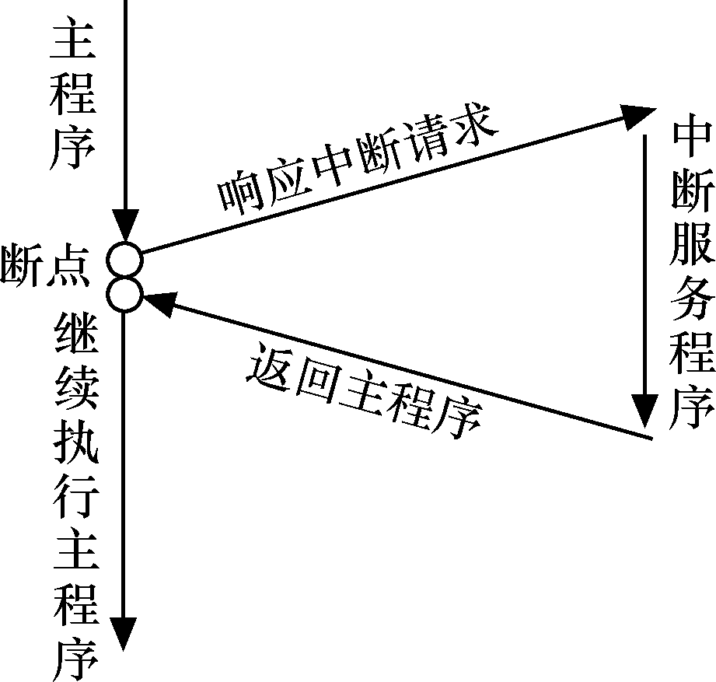

图3.6 中断响应和处理过程
图3.6 中断过程
如果单片机没有中断系统，单片机的大量时间可能会浪费在查询是否有服务请求发生的定时查询操作上。采用中断技术完全消除了单片机在查询方式中的等待现象，大大地提高了单片机的工作效率和实时性。

3.2 WIFI模块
ESP8266模块是基于UART 接口的WIFI无线网络模块，能够实现用户串口数据到无线网络之间的交换。通过串口Wifi 模块，传统的串口设备就能接入无线网络。此模块与手机之间通信，使用的是ASCII码，手机把编码变为ASCII码进行发射，UART-WIFI会接收ASCII码并产生中断给单片机。 此WIFI模块可以通过终端像普通路由器一样设置和修改密码，也可以通过配置软件进行修改和设置，有比较不错的安全性能。
下图为ESP-12与单片机串口通信的引脚图。
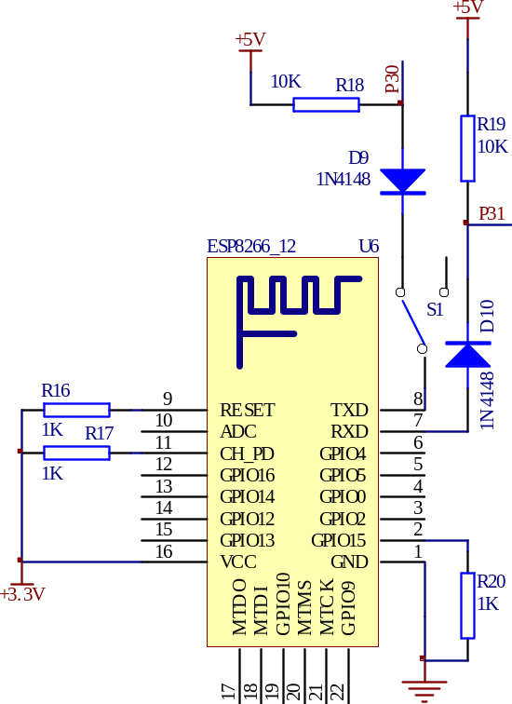
图3.7 ESP-12与单片机接线图

3.3继电器驱动模块
继电器是一种电子控制器件，如图3.8所示。它具有控制系统（又称输入回路）和被控制系统（又称输出回路），通常应用于自动控制电路中，它实际上是用较小的电流去控制较大电流的一种“自动开关”。故在电路中起着自动调节、安全保护、转换电路等作用。

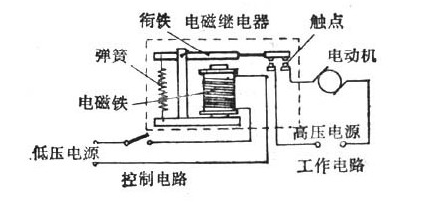

图3.8继电器原理图
电磁式继电器一般由铁芯、线圈、衔铁、触点簧片等组成的。只要在线圈两端加上一定的电压，线圈中就会流过一定的电流，从而产生电磁效应，衔铁就会在电磁力吸引的作用下克服返回弹簧的拉力吸向铁芯，从而带动衔铁的动触点与静触点（常开触点）吸合。当线圈断电后，电磁的吸力也随之消失，衔铁就会在弹簧的反作用力返回原来的位置，使动触点与原来的静触点（常闭触点）释放。这样吸合、释放，从而达到了在电路中的导通、切断的目的。对于继电器的“常开、常闭”触点，可以这样来区分：继电器线圈未通电时处于断开状态的静触点，称为“常开触点”；处于接通状态的静触点称为“常闭触点”。
电路中继电器室通过PNP型三极管驱动，当阀值超过设定时，单片机会由高电平跳变成低电平，三极管导通继电器吸合，继电器起开关作用，可以驱动负载。
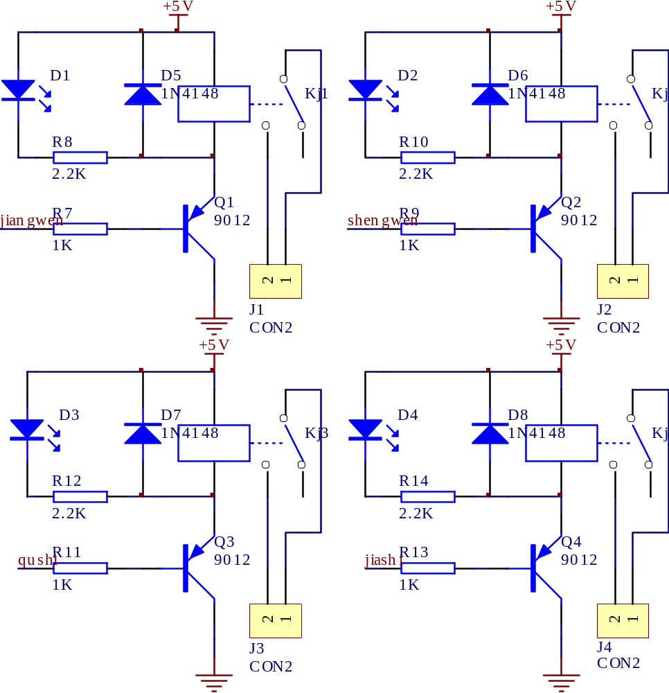
图3.9 继电器驱动电路

3.4 DHT11温湿度采集模块
DHT11数字温湿度传感器是一款含有已校准数字信号输出的温湿度复合传感器。它应用专用的数字模块采集技术和温湿度传感技术，确保产品具有极高的可靠性与卓越的长期稳定性。传感器包括一个电阻式感湿元件和一个NTC测温元件，并与一个高性能8位单片机相连接。因此该产品具有品质卓越、超快响应、抗干扰能力强、性价比极高等优点。每个DHT11传感器都在极为精确的湿度校验室中进行校准。校准系数以程序的形式储存在OTP内存中，传感器内部在检测信号的处理过程中要调用这些校准系数。单线制串行接口，使系统集成变得简易快捷。超小的体积、极低的功耗，信号传输距离可达20米以上，使其成为各类应用甚至最为苛刻的应用场合的最佳选则。产品为 4 针单排引脚封装。连接方便，特殊封装形式可根据用户需求而提供。
DHT11传感器实物图如下图3.10所示：
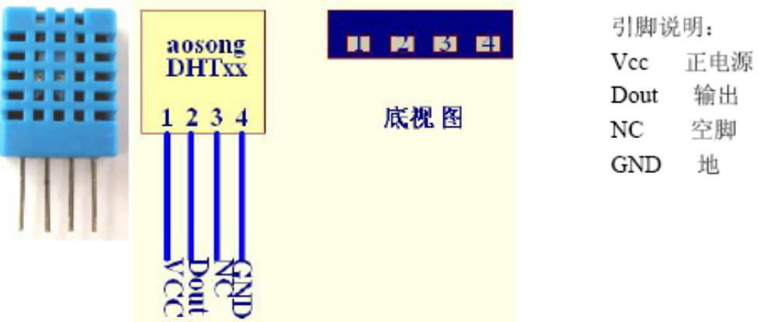
图3.10 DHT11传感器实物图
（1）引脚介绍：
Pin1：(VDD)，电源引脚，供电电压为3~5.5V。
Pin2：（DATA），串行数据，单总线。
Pin3:（NC），空脚，请悬浮。
Pin4（VDD），接地端，电源负极。
（2）接口说明 ：
建议连接线长度短于20米时用5K上拉电阻,大于20米时根据实际情况使用合适的上拉电阻。如下图3.11所示：
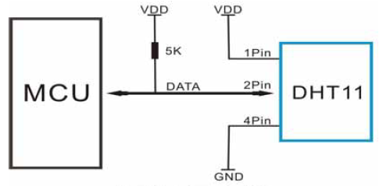
图3.11 DHT11典型应用电路
（3）数据帧的描述：
DATA 用于微处理器与 DHT11之间的通讯和同步,采用单总线数据格式,一次通讯时间4ms左右,数据分小数部分和整数部分,具体格式在下面说明,当前小数部分用于以后扩展,现读出为零.操作流程如下:
一次完整的数据传输为40bit,高位先出。
数据格式:8bit湿度整数数据+8bit湿度小数数据
+8bi温度整数数据+8bit温度小数数据
数据传送正确时校验和数据等于“8bit湿度整数数据+8bit湿度小数数据+8bi温度整数数据+8bit温度小数数据”所得结果的末8位。
（4）电气特性：VDD=5V，T = 25℃，除非特殊标注
表2 DHT11的电气特性
参数 | 条件 | Min | typ | max | 单位
供电 | DC | 3 | 5 | 5.5 | V
供电电流 | 测量 | 0.5 |  | 2.5 | mA
供电电流 | 平均 | 0.2 |  | 1 | mA
供电电流 | 待机 | 100 |  | 150 | uA
采样周期 | 秒 | 1 |  |  | 次
注:采样周期间隔不得低于1秒钟。
（5）时序描述：
用户MCU发送一次开始信号后,DHT11从低功耗模式转换到高速模式,等待主机开始信号结束后,DHT11发送响应信号,送出40bit的数据,并触发一次信号采集,用户可选择读取部分数据.从模式下,DHT11接收到开始信号触发一次温湿度采集,如果没有接收到主机发送开始信号,DHT11不会主动进行温湿度采集.采集数据后转换到低速模式。
总线空闲状态为高电平,主机把总线拉低等待DHT11响应,主机把总线拉低必须大于18毫秒,保证DHT11能检测到起始信号。DHT11接收到主机的开始信号后,等待主机开始信号结束,然后发送80us低电平响应信号.主机发送开始信号结束后,延时等待20-40us后, 读取DHT11的响应信号,主机发送开始信号后,可以切换到输入模式,或者输出高电平均可, 总线由上拉电阻拉高。
总线为低电平,说明DHT11发送响应信号,DHT11发送响应信号后,再把总线拉高80us,准备发送数据,每一bit数据都以50us低电平时隙开始,高电平的长短定了数据位是0还是1.格式见下面图示.如果读取响应信号为高电平,则DHT11没有响应,请检查线路是否连接正常.当最后一bit数据传送完毕后，DHT11拉低总线50us,随后总线由上拉电阻拉高进入空闲状态。
DHT11传感器连接STC89C52系列单片机相对比较简单。单片机的P2.0口用来发收串行数据，即数据口。连接传感器的Pin2（单总线，串行数据）。由于测量范围电路小于20米，建议加一个5K的上拉电阻，因此在传感器的Pin2口与电源之间连接一个5K电阻。而传感器的电源端口Pin1和Pin4分别接单片机的VDD和GND端。传感器的第三脚悬浮放置。DHT11传感器原件的电路原理图如下3.12所示：
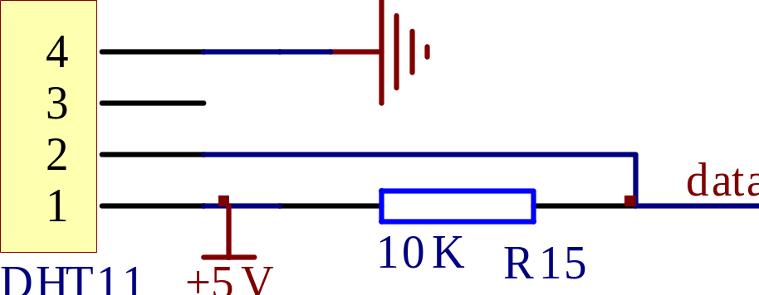

图3.12继电器电路图

3.5 LCD1602液晶显示电路
LCD1602A 是一种工业字符型液晶，能够同时显示16x02 即32个字符。（16列2行）。在日常生活中，我们对液晶显示器并不陌生。液晶显示模块已作为很多电子产品的通过器件，如在计算器、万用表、电子表及很多家用电子产品中都可以看到，显示的主要是数字、专用符号和图形。在单片机的人机交流界面中，一般的输出方式有以下几种：发光管、LED数码管、液晶显示器。发光管和LED数码管比较常用，软硬件都比较简单。
在单片机系统中应用晶液显示器作为输出器件有以下几个优点：
由于液晶显示器每一个点在收到信号后就一直保持那种色彩和亮度，恒定发光，而不像阴极射线管显示器（CRT）那样需要不断刷新新亮点。因此，液晶显示器画质高且不会闪烁。
液晶显示器都是数字式的，和单片机系统的接口更加简单可靠，操作更加方便。
液晶显示器通过显示屏上的电极控制液晶分子状态来达到显示的目的，在重量上比相同显示面积的传统显示器要轻得多。
相对而言，液晶显示器的功耗主要消耗在其内部的电极和驱动IC上，因而耗电量比其它显示器要少得多。
（1）引脚说明：
第1脚：VSS为地电源。
第2脚：VDD接5V正电源。
第3脚：VL为液晶显示器对比度调整端，接正电源时对比度最弱，接地时对比度最高，对比度过高时会产生“鬼影”，使用时可以通过一个10K的电位器调整对比度。
第4脚：RS为寄存器选择，高电平时选择数据寄存器、低电平时选择指令寄存器。
第5脚：R/W为读写信号线，高电平时进行读操作，低电平时进行写操作。当RS和R/W共同为低电平时可以写入指令或者显示地址，当RS为低电平
R/W为高电平时可以读忙信号，当RS为高电平R/W为低电平时可以写入数据。
第6脚：E端为使能端，当E端由高电平跳变成低电平时，液晶模块执行命令。
第7～14脚：D0～D7为8位双向数据线。
第15脚：背光源正极。
第16脚：背光源负极。
（2）1602LCD的RAM地址映射以及标准字库表
LCD1602液晶模块内部的字符发生存储器已经存储了160个不同的点阵字符图形，这些字符图有：阿拉伯数字、英文字母的大小写、常用的符号、和日文假名等，每一个字符都有一个固定的代码，比如大写的英文字母“A”的代码是01000001B（41H），显示时模块把地址41H中的点阵字符图形显示出来，我们就能看到字母。
它的读写操作、屏幕和光标的操作都是通过指令编程来实现的（说明：1为高电平，0为低电平）。
指令1：清显示，指令码01H，光标复位到地址00H位置。
指令2：光标复位，光标返回到地址00H 。
指令3：光标和显示模式设置 I/D：光标移动方向，高电平右移，低电平左移 。S：屏幕上所有文字是否左移或者右移。高电平表示有效，低电平则无效 。
指令4：显示开关控制。 D：控制整体显示的开与关，高电平表示开显示，低电平表示关显示。 C：控制光标的开与关，高电平表示有光标，低电平表示无光标。 B：控制光标是否闪烁，高电平闪烁，低电平不闪烁 。
指令5：光标或显示移位 S/C：高电平时移动显示的文字，低电平时移动光标 。
指令6：功能设置命令 DL：高电平时为4位总线，低电平时为8位总线。 N：低电平时为单行显示，高电平时双行显示。 F：低电平时显示5X7的点阵字符，高电平时显示5x10的点阵字符 （有些模块是 DL：高电平时为8位总线，低电平时为4位总线）。
指令7：字符发生器RAM地址设置 。
指令8：DDRAM地址设置 。
指令9：读出忙信号和光标地址。 BF为忙标志位，高电平表示忙，此时模块不能接收命令或者数据，如果为低电平表示不忙，模块就能接收相应的命令或者数据。
指令10：写数据 。
指令11：读数据 。
液晶显示模块是一个慢显示器件，所以在执行每条指令之前一定要确认模块的忙标志为低电平，表示不忙，否则此指令失效。要显示字符时要先输入显示字符地址，也就是告诉模块在哪里显示字符。
例如第二行第一个字符的地址是40H，那么是否直接写入40H 就可以将光标定位在第二行第 一个字符的位置呢？这样不行，因为写入显示地址时要求最高位D7恒定为高电平1，所以实际写入的数据应该是01000000B（40H）+10000000B(80H)=11000000B(C0H) 。在对液晶模块的初始化中要先设置其显示模式，在液晶模块显示字符时光标是自动右移的，无需人工干预。每次输入指令前都要判断液晶模块是否处于忙的状态。1602 液晶模块内部的字符发生存储器（CGROM）已经存储了160个不同的点阵字符图形，如下图所示，这些字符有：阿拉伯数字、英文字母的大小写、常用的符号、和日文假名等，每一个字符都有一个固定的代码，比如大写的英文字母“A”的代码是01000001B（41H），显示时模块把地址41H 中的点阵字符图形显示出来，我们就能看到字母“A”。
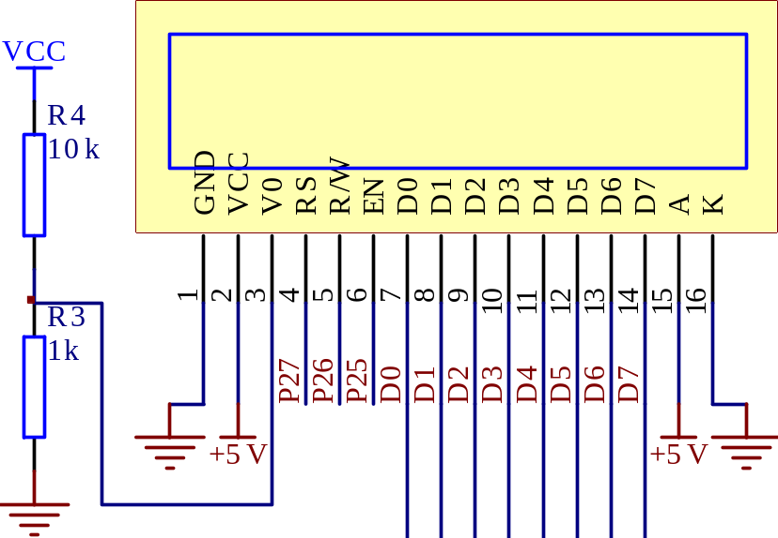
液晶显示的原理是利用液晶的物理特性， 通过电压对其显示区域进行控制，有电就有显示，这样即可以显示出图形。液晶显示器具有厚度薄、适用于大规模集成电路直接驱动、易于实现全彩色显示的特点，目前已经被广泛应用在便携式电脑、数字摄像机、PDA移动通信工具等众多领域。
图3.13 LCD1602液晶显示模块

4 软件设计

4.1 软件设计介绍
本系统软件设计包含WIFI模块的通信、DHT11温湿度数据的读取、LCD1602液晶显示和中断等程序。

4.2 主程序的设计
程序的主函数中包含WIFI模块初始化以及读取和液晶显示程序以及终端程序，主程序的流程图如图4.1所示：

开始
初始化
调用Wifi模块函数
中断响应
判断软件开关
是否按下
中断服务子函数
执行相应
的指示控制并显示

结束
Y

图4.1主程序流程图

5系统制作及调试

5.1 系统制作
单片机的应用开发可分为以下四个过程：
（1）硬件系统设计调试。如电路设计等。
（2）应用程序的设计。如程序的构思、用软件编写等。
（3）应用程序的调试。对硬件进行在线调试，在调试中不断修改、完善硬件及软件。
（4）系统脱机运行检查。进行全面检查，针对出现的问题修正硬件、软件或总体设计方案。

5.2 硬件调试
在制作完硬件后，我根据设计的步骤要求我对自己的硬件电路板进行了调试工作，首先是检测器件的好坏，是否正常工作，导线是否导通等。具体的实现方法是先检测电容、电阻及导线是否短接，采用的工具是万用表。在测试的时候发现wifi模块不工作，经检查是1117降压芯片没有接好。接着检查各个引脚的信号，给电路接通电源，大概用手摸一下元器件是否发热，有的话，关掉电源，进行再次检测；没有的话，则测试所有芯片的VCC端电压是否达到要求，接地端是否都接地，无误后，则开始对电路中所用到的引脚进行信号波形测试，所使用的工具最好是示波器。最后进行联机调试。调试的时候，采用的是也是部分调试。原来测试的时候能够检测到单片机，但是再次检测时发现电脑检测不到单片机。将检查发现单片机和下载线都没有问题。最后经过逐步排查发现是晶振坏了，通过换好的晶振使得单片机正常工作。

5.3 软件调试
本设计系统的控制程序是采用C51语言编程，编程所采用的软件是Keil uVision4 MCS-51编程软件。关于单片机C语言软件调试，在语句中出现的语法错误，该软件会提示出来，以便于更正。因此，软件调试主要的工作是检查头文件是否正确，是否与单片机的端口地址相匹配。其次，就是检查初始化程序的正确性，根据设计的要求定义正确的初始化程序，为后面程序的执行做好铺垫作用。然后就是根据软件实现步骤逐个检查程序的可行性，以及程序的嵌套性是否都能达到设计的要求。

5.4整机调试

整机调试主要是测试按键时候符合要求，接线时候正确等。通过各个模块的、各个功能的测试并改进最终使得设计的系统达到预期的目的。

6 结论
经过一个学期的努力，顺利的完成了毕业设计所要求的任务。期间，我收集了大量的关于红外感应和单片机方面的资料，经过比较分析得出此设计方案。
本课题设计的wifi开关，硬件方面的主要设计在于wifi模块电路和单片机控制电路的设计和制作，然后控制继电器就可以实现开关的功能了。这样就能实现了一个wifi开关的设计，本设计所制作的基于单片机控制的wifi开关实现手机软件登陆服务器账号即可远程控制开关。
通过毕业设计我不但学到了很多新的知识，而且巩固了原来学过的知识，把所学的东西贯通起来，能够把硬件的知识和软件的知识很好的结合在一起，学会如何使软件与硬件配合工作。还学会了在调试过程中遇到问题的解决方法，验证电路的可行性，对自己以后的学习和工作有很大的好处。因为服务器的租用比较贵，所以就买了别人的服务器账号和现有的安卓软件，由于准备毕业论文时间有限，没有都研究透，也看出自己的不足，希望通过这次能真正的带动我的想法，为科技发光发热。

谢 辞
不知不觉，为期十六周的毕业设计就要结束了。我的毕业论文也已经整理完毕，电路调试进展顺利，达到了预期的结果。毕业设计的完成意味着我的大学学习生活即将结束，从此我将进入一个新的人生旅途、开始一段崭新的生活和工作。在此，我衷心地感谢所有在我做毕业设计期间帮助过我的人。
首先我要感谢我的指导老师洪莉老师的大力帮助和支持。在整个设计过程当中，洪莉老师在大局上指导我毕业设计的每一进程，还在百忙中抽空为我答疑解难，帮我分析讲解毕业设计中所遇到的问题。不仅如此，洪莉老师还无私的给我提供了丰富的学习资源和良好的学习环境，为我的毕业设计带来了很大方便。同时在我完成毕业设计的过程中提供了很多指导性的意见，使我受益匪浅。另外，洪莉老师渊博的学识、严谨的治学态度和为人给了我很大的教育，这些将使我终身受益。在此，我衷心感谢洪莉老师给予我的帮助和教育。
此外，我还要感谢曾经帮助过我的同学，谢谢他们给予我的无私的帮助。他们的一些建议使得我的毕业设计能够顺利完成并有创新，在此，我真诚地感谢他们。
最后，我要感谢我的母校——桂林电子科技大学，在校期间，这里给我留下了美好的回忆。特别是在我即将踏上工作岗位的同时，毕业设计整个过程给了我这样一个锻炼的机会，使我加深了对以前知识的理解和巩固，拓宽了知识面，也提高了我对所学知识的综合应用能力。我要对母校说：母校有我三五载，我爱母校一万年。祝愿母校能够培养更多对社会有贡献的人才！

参考文献：
[1] 李群芳,张士军,黄建.《单片机微型计算机与接口技术》[M]. 北京：电子工业出版社，2005
[2] 李朝青编 单片机原理及接口技术（第3版）[M]. 北京航天航空大学出版社，2005
[3] 李华．单片机原理与接口技术，北京：清华大学出版社，33－80．
[4] 祁伟, 杨亭. 单片机C51程序设计教程与实验[M].北京：北京航空航天大学出版社，2006.
[5] 谈世哲,胡少宏.电路设计与制版Protel 98[M].北京：人民邮电出版社，1998
[6] 张茂青,吴坚,胡继康等.AVR单片机在新型干手机中的应用[J].江苏电器,2003（03）：27～29,38
[7] 张杨.基于EM78P419N单片机的消毒烘干机的设计[J].现代电子技术,2011(01):143～145
[8] Tomas C.Bartee. Computer Architecture and Logic Design. McGraw-Hill Inc.1991
[9] 王卫东, 模拟电子电路基础. 西安: 西安电子科技大学出版社, 2003.2
[10] 阎石，数字电子技术基础（第五版）. 高等教育出版社，2006.5.

附录：原理图
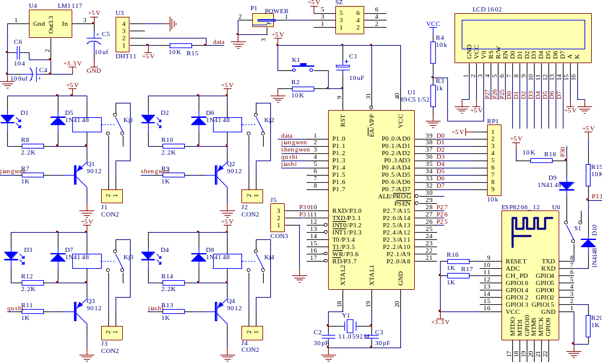

附录：C程序

